
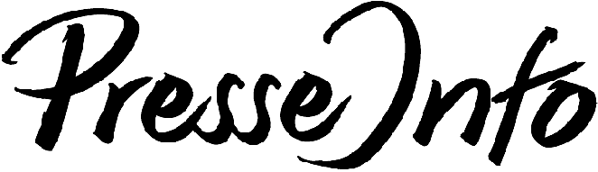

24.06.2014

Informationsdienst
für Presse, Funk und
Fernsehen

Herausgeberin:
Stadt Münster
Presse- und Informationsamt
Joachim Schiek
(verantwortlich)

Redaktion:
Monika Bitter
Ursula Gähr
Sigrid Howest
Ute Kutschera (Schriften)
Ingo Zawadzki (Schriften)
Silja Berthold-Kopietz (Online)
Eva Emskötter (Online)
Kathrin Hermwille (Online)
Claudia Pankau (Online)
Nicola Ebel (Filmservice)

Tel. 02 51 / 4 92 13 00-02
Fax 02 51 / 4 92 77 12
E-Mail presseamt@
stadt-muenster.de

"Zeichen stehen gut für Provinzial"

OB Lewe: Für einen gemeinsamen Weg in eine gute Zukunft der Provinzial
(SMS) Münsters Oberbürgermeister Markus Lewe erklärt (am Dienstag, 24. Juni 2014) zur jüngsten Entwicklung bei der Provinzial NordWest Versicherungsgruppe: "Die Zeichen stehen gut für einen weiterhin erfolgreichen Weg des Unternehmens. Diesen Weg in einem schwieriger gewordenen Marktumfeld sollten alle Beteiligten gemeinsam gehen.
Die Weichen für eine gute Zukunft der Provinzial sind gestellt. Die Eigentümer haben in den vergangenen Wochen mehrfach betont, dass ein Verkauf der Provinzial nicht zur Debatte steht und eine Zerschlagung des Unternehmens weder gewollt noch wirtschaftlich erforderlich ist. Die Bestellung eines neuen Vorstandsvorsitzenden ist ein weiteres starkes Signal für eine gute Zukunft des Unternehmens, für seine Beschäftigten und für die Region Münster. Dem Dank des Aufsichtsratsvorsitzenden Dr. Rolf Gerlach an den scheidenden Vorstandsvorsitzenden Ulrich Rüther, dem ich eine gute berufliche und persönliche Zukunft wünsche, schließe ich mich an."

Texte und Fotos im Internet: www.muenster.de/stadt/presseservice

